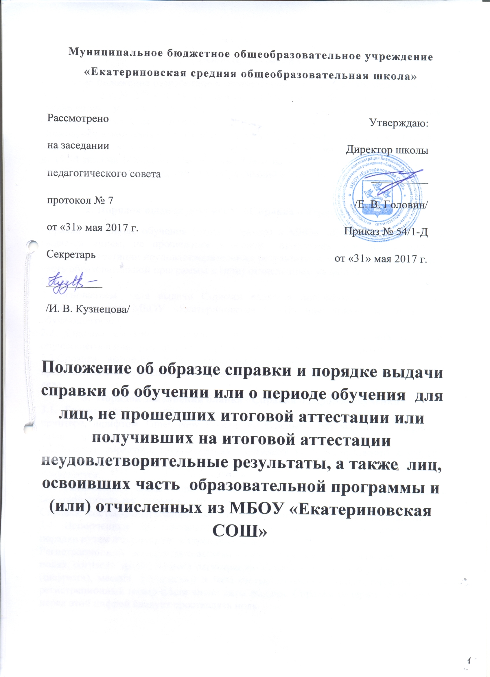

1.Общие положения.
Настоящее положение разработано в соответствии с ч. 12 ст. 60 Федерального закона от 29.12.2012 г. № 273-ФЗ «Об образовании в Российской Федерации», п. 20 Порядка организации и осуществления образовательной деятельности по основным общеобразовательным программам - образовательным программам начального общего, основного общего и среднего общего образования», утвержденного приказом Министерства образования и науки Российской Федерации от 30.08.2013 г. № 1015, п. 19.34 письма Министерства образования и науки России от 01.04.2013 г. № ИР-170/17 «О Федеральном законе «Об образовании в Российской Федерации»

2. Порядок выдачи документа «Справка о периоде обучения»
Справка о периоде обучения (далее Справка) в МБОУ «Екатериновская СОШ» выдается лицам, не прошедшим итоговой аттестации или получившим на итоговой аттестации неудовлетворительные результаты, а также лицам, освоившим часть образовательной программы и (или) отчисленным из МБОУ «Екатериновская СОШ».
2.1.Основанием для выдачи Справки является письменное заявление лица, обучающегося в МБОУ «Екатериновская СОШ» или приказ об отчислении обучающегося.
2.2. Справка выдается в течение десяти дней с момента подачи заявления обучающегося или трех дней после регистрации приказа об отчислении.
2.3.Справка выдается лично обучающемуся или его родителям (законным представителям) по роспись в книге выдачи справок, а ее копия хранится в личном деле.
3. Порядок заполнения бланка «Справка о периоде обучения»
3.1. Бланки справок заполняются на русском языке печатным способом на принтере, шрифтом Times New Roman, не курсивом, без выделения жирности, размер шрифта 10-12, если не указа иной.
3.2.Подпись директора (руководителя образовательной организации) в Справке проставляются пастой черного цвета. Подписание факсимильной подписью не допускается.
3.3. Заполненный бланк Справки должен быть проверен на корректность и безошибочность внесенных в него записей.
Справка, составленная с ошибками, считается испорченной и подлежит замене.
3.4. Испорченные при составлении Справки уничтожаются в установленном порядке путем измельчения с помощью ножниц.
Регистрационный номер и дата выдачи справки проставляются в соответствующих полях, согласно записи в книге регистрации выданных Справок с указанием числа (цифрами), месяца (прописью) и года (четырехзначным числом цифрами), если регистрационный номер и/или число даты выдачи Справки содержат одну цифру, перед этой цифрой следует проставлять ноль.
Регистрационный номер включает в себя: номер по книге регистрации и через косую линию последние две цифры года выдачи. Например 01/15.
3.5. В поле «Фамилия, имя, отчество указывается ФИО обучающегося полностью в именительном падеже заглавными буквами, размер шрифта 12.
Дата рождения записывается с указанием числа (цифрами) месяца (прописью) и года (четырехзначным число цифрами), размер шрифта 10.
3.6. В поле «Наименование учебного заведения и его место нахождения» указывается официальное полное наименование образовательной организации (в соответствующем падеже) и его место нахождения.

3.7. В поле «в _____ учебном году в классе _____» указывается последний учебный год, в который обучающийся числился в МБОУ «Екатериновская СОШ» класс указывается цифрами.

3.8. В поле «Наименование учебных предметов» указываются дисциплины в соответствии с учебным планом последнего года обучения.
Годовая отметка за последний год обучения, итоговая отметка, отметка полученная на государственной (итоговой ) аттестации проставляются цифрами с последующей расшифровкой в круглых скобках. Количество баллов, полученных на ЕГЭ, проставляются по сдаваемым предметам через косую линию цифрами с последующей расшифровкой в круглых скобках.

СПРАВКА
об обучении в образовательной организации, реализующем основные
общеобразовательные программы основного общего и (или) среднего
общего образования

Данная справка выдана
_________________________________________________________________________
(фамилия,
_________________________________________________________________________
имя, отчество - при наличии)

дата рождения "____" ___________ ______г. в том, что он (а) обучался

(обучалась) в муниципальном бюджетном образовательном учреждении «Екатериновская средняя общеобразовательная школа» Ливенского района Орловской области

в __________ учебном году в ______ классе и получил(а) по учебным

предметам следующие отметки (количество баллов):

N п/п | Наименование учебных предметов | Годовая отметка за последний год обучения | Итоговая отметка | Отметка, полученная на государственной (итоговой) аттестации или количество баллов по результатам ЕГЭ
1 | 2 | 3 | 4 | 5

Руководитель ____________ _____________________
Образовательной организации (подпись) (ФИО)

Дата выдачи "_____" ____________20_____ г. регистрационный N ______

(М.П.)

